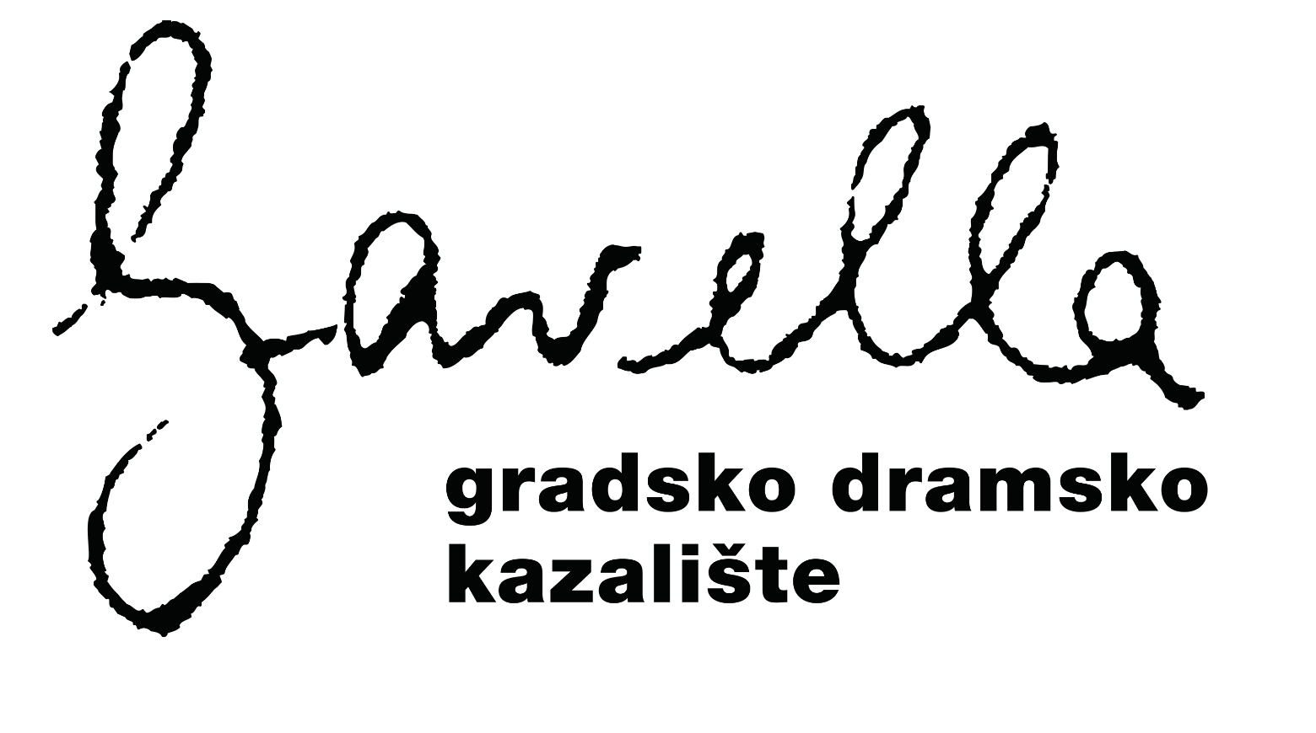

Molba za obavljanje drugih poslova izvan kazališta
Ime i prezime: __________________________________________________
Za svaki datum navedite vrijeme (ako je poznato), mjesto i razlog odnosno svrhu.
Datum i vrijeme  (ako je poznato) | Grad / mjesto | Razlog / svrha
Napomena (po potrebi): __________________________________________________
________________________________________________________________________
Molbu pošaljite Tajnici Kazališta, na kristina.bertanjoli@gavella.hr . Suglasnost vrijedi tek nakon potvrde Ravnatelja.

